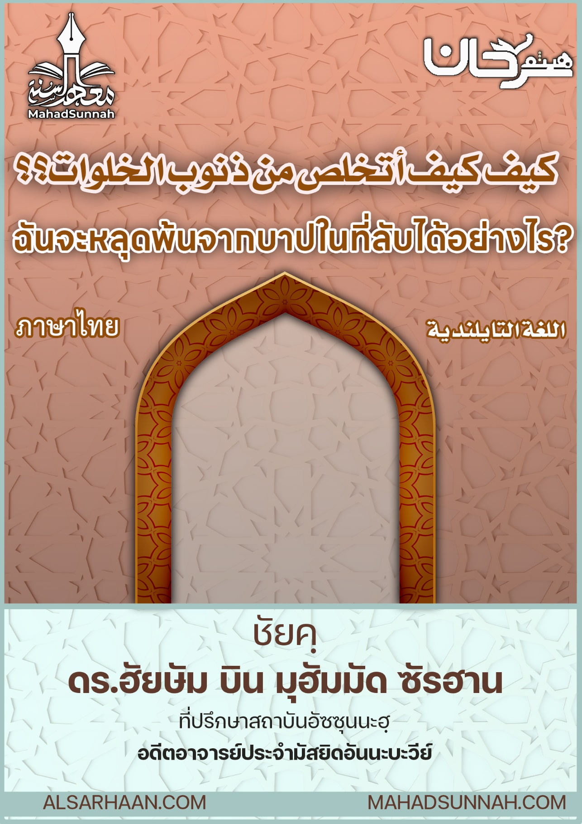

كيف أتخلص من ذنوب الخلوات؟
ฉันจะหลุดพ้นจากบาปในที่ลับได้อย่างไร ?

اللغةالتايلندية ภาษาไทย

ชัยคฺ ดร.ฮัยษัม บิน มุฮัมมัด ซัรฮาน
ที่ปรึกษาสถาบันอัซซุนนะฮฺ
และอดีตอาจารย์ประจำมัสยิดอันนะบะวีย์

واستحِ من الله استحياءك رجلا من اهلك
((จงละอายต่ออัลลอฮฺเช่นที่ท่านละอายต่อคนหนึ่งในญาติพี่น้องของท่าน))

โดยธรรมชาติแล้วมนุษย์เป็นผู้ที่ผิดพลาด ดังนั้นจำเป็นแก่มุสลิมเมื่อทำผิดแล้วให้รีบกลับตัวและขออภัยโทษต่ออัลลอฮฺ และพระองค์ทรงพอพระทัยในการกลับตัวของบ่าวของพระองค์
ในฮะดีษได้ระบุว่า
لله اشد فرحا بتوبة عبده من احدكم اذا استيق على بعيره قد اضله بارض فلاة
อัลลอฮฺทรงดีใจต่อการกลับตัว (เตาบะฮฺ) ของบ่าวของพระองค์ในขณะที่เขาทำการกลับตัว (เตาบะฮฺ) ยิ่งกว่าคนหนึ่งคนใดในกลุ่มพวกท่านซึ่งได้นั่งอยู่บนสัตว์พาหนะของเขาในแผ่นดินที่ว่างเปล่าไกลโพ้น
จำเป็นที่มุสลิมจะต้องระวังในเรื่องความผิดโดยลำพัง แท้จริงอัลลอฮฺทรงตำหนิผู้ที่ปกปิดบาปของเขาให้พ้นจากผู้คนแต่เขาไม่สามารถปกปิดจากอัลลอฮฺได้

อัลลอฮฺทรงตรัสว่า
يَسْتَخْفُونَ مِنَ ٱلنَّاسِ وَلَا يَسْتَخْفُونَ مِنَ ٱللَّهِ وَهُوَ مَعَهُمْ إِذْ يُبَيِّتُونَ مَا لَا يَرْضَىٰ مِنَ ٱلْقَوْلِ ۚ وَكَانَ ٱللَّهُ بِمَا يَعْمَلُونَ مُحِيطًا
พวกเขาจะปกปิดให้พ้นจากมนุษย์ได้แต่พวกเขาจะปกปิดให้พ้นจากอัลลอฮฺนั้นไม่ได้ โดยที่พระองค์ร่วมอยู่ด้วย กับพวกเขาขณะที่พวกเขาวางแผนกันเวลากลางคืน ซึ่งคำพูดที่พระองค์ไม่ทรงพอพระทัย และอัลลอฮฺนั้นทรงล้อม ไว้เสมอซึ่งสิ่งที่พวกเขากระทำกัน (อันนิสาอฺ ๑๐๘)
ท่านรอซูล (ซอลลัลลอฮุอะลัยฮิวะซัลลัม) ได้ เตือนให้ระวังความผิดบาปโดยลำพัง โดยที่ท่านกล่าวว่า
لاعلمن اقواما من امتي يأتون يوم بحسنات امثال جبال تِهامة بيضا فيجعلها الله عز وجل هباء منثورا. قال ثوبان يا رسول الله صفهم لنا. جّلهم لنا الانكون منهم ونحن لا نعلم. قال انهم اخوانكم ومن جلدتكم. ويأخذون من الليل كما تأخذون. ولكنهم اقوام اذا خلوا بمحارم الله انتهكوها
((พึงรู้เถิดว่า กลุ่มชนจากประชาชาติของฉันจะมาในวันกิยามะห์โดยที่ความดีของเขาเท่ากับภูเขาติฮามะห์สีขาว และอัลลอฮฺทรงทำให้มันกลายเป็นผงธุลีที่ปริวว่อน ท่านเษาบานกล่าวว่า โอ้ท่านร่อซูลของอัลลอฮฺได้โปรดอธิบายลักษณะของพวกเขาแก่เรา เพื่อเราจะได้ไม่เป็นเช่นพวกเขา โดยที่เราไม่รู้.
ท่านรอซูล (ซอลลัลลอฮุอะลัยฮิวะซัลลัม) กล่าวว่า แท้จริงพวกเขาเป็นพี่น้องของพวกท่าน มีผิวหนังเหมือนพวกท่าน พวกเขาเอาจากช่วงเวลากลางคืนเหมือนที่พวกท่านเอา (ทำการละหมาด) แต่เมื่อพวกเขาอยู่ตามลำพังพวกเขาก็กระทำในสิ่งที่อัลลอฮฺทรงห้าม.))
และมุสลิมนั้นจะหลุดพ้นจากความผิดเมื่อเขาอยู่ลำพัง ด้วยการปฏิบัติดังต่อไปนี้ เช่น
- การมุ่งสู่อัลลอฮฺด้วยการดุอาอฺและวิงวอนขอต่อพระองค์.
- ออกห่างจากความผิดและการฝ่าฝืน.
- ยับยั้งชั่งใจ และขัดเกลาตัวเองด้วยการภักดีต่ออัลลอฮฺ.
- ห่างไกลจากการแยกตัวและอยู่ตามลำพังตามที่สามารถ.
- คลุกคลีกับบรรดาคนที่ดี ให้รู้สึกว่าอัลลอฮฺทรงสอดส่องดูแลมนุษย์และพระองค์ทรงเห็นการกระทำของมุสลิมในทุกสภาพ.
- ให้มีความยำเกรงต่ออัลลอฮฺ ซึ่งเป็นสิ่งที่มุสลิมพึงกระทำในทุกสภาพ.
- หลีกเลี่ยงการทำดีเพื่อให้คนเห็น เพราะนั่นคือบาป.
- ให้มีความละอายต่ออัลลอฮฺมากกว่าที่จะละอายที่คนอื่นจะเห็นเรากระทำบาป. ความละอายนั้นเป็นส่วนหนึ่งของมารยาท ดังที่ฮะดีษระบุว่า
واستحِ من الله استحياءك رجلا من اهلك
((จงละอายต่ออัลลอฮฺเช่นที่ท่านละอายต่อคนหนึ่งในญาติพี่น้องของท่าน))

- ให้รำลึกถึงความตาย หากว่าความตายได้มาหาเขา ในขณะที่เขาทำการละเมิดและกระทำบาป เขาจะต้องกลับไปหาพระเจ้าของเขาในสภาพเช่นนั้นได้อย่างไร?
- รำลึกถึงสิ่งที่อัลลอฮฺได้ทรงตระเตรียมไว้แก่ผู้ที่ยำเกรง และสิ่งที่อัลลอฮฺได้คาดโทษไว้แก่ผู้ที่ฝ่าฝืน

และมีคนหนึ่งกล่าวไว้ได้ดีมาก ว่า
“เมื่อท่านอยู่ตามลำพังชั่วนิรันดร์ในวันหนึ่ง
ท่านอย่าได้กล่าวว่าตามลำพัง แต่จงกล่าวว่า
ฉันมีผู้ที่คอยเฝ้ามองอยู่
และท่านอย่าได้คิดว่าอัลลอฮฺจะทรงเพิกเฉย แม้เพียงช่วงเวลาหนึ่ง
และไม่มีสิ่งใดรอดพ้นจากพระองค์ได้เลย”

@@@@@@@@@@@@@@@@@@@@@@@@@@@@@@@@@@@@@@@@

